**LAB 7 MÔN LẬP TRÌNH JAVASCRIPT CƠ SỞ**

### Bài 1 : Kiểm lỗi trong form

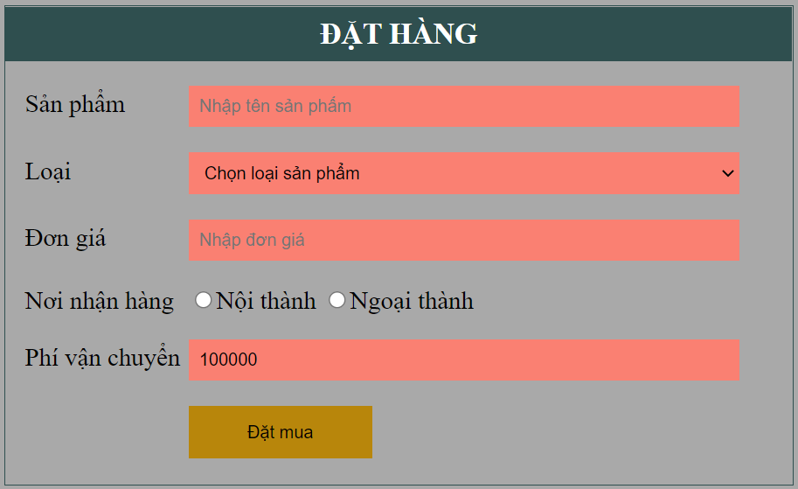

Mô tả hoạt động

* Nếu chọn nơi nhận hàng là **Ngoại thành** thì hiển thị dòng **Phí vận chuyển**, nếu chọn **Nội thành** thì ẩn dòng Phí vận chuyển
* Khi nhắp nút **Đặt mua** thì kiểm lỗi như sau:

+ Sản phẩm không được để trống

+ Loại : phải được chọn

+ Đơn giá không được để trống và phải là số dương

+ Nơi nhận hàng phải được chọn

1. Tạo file **bai2.html** và code html:

#### Tạo file

* Tạo file **bai1.html** và code html:

<form>

    <p> <label>Sản phẩm</label> <input id="tensp" placeholder="Nhập tên sản phẩm"/> </p>   <p> <label>Loại</label>

        <select id="loai">

            <option value="">Chọn loại sản phẩm</option>

            <option value="DT">Điện thoại</option>

            <option value="MT">Máy tính</option>

        </select>

    </p>

    <p> <label>Đơn giá</label> <input id="gia" placeholder="Nhập đơn giá" /> </p>

    <p> <label>Nơi nhận hàng</label>

        <input type="radio" name="diachi">Nội thành

        <input type="radio" name="diachi">Ngoại thành

    </p>

    <p id="vc"><label>Phí vận chuyển</label> <input id="phi_vc" value="100000"></p>

<p> <label></label> <button type="button">Đặt mua</button></p>

  <hr>

 <div id="kq"></div>

</form>

* Code css định dạng

form {

    width: 600px;

    margin:100px auto;

    border: 1px solid darkslategrey;

box-shadow: 2px 2px 1px darkcyan;

    border-radius: 5px;

    font-size: 1.2em;

    transform: rotate(-10deg);

}

label { width: 120px; display: inline-block;}

p, h2 { margin-left: 15px;}

input[id], select {

    padding: 8px;

    width: 420px;

    background-color: salmon;

    border: none;

}

button {

    width: 140px;

    height: 40px;

    border: none;

    background-color: darkgoldenrod;

}

Xem thử trang web và tìm hiểu code css

#### Ẩn hiện phần Phí vận chuyển

* Định nghĩa hàm hienthi() để ẩn hiện phí vận chuyển

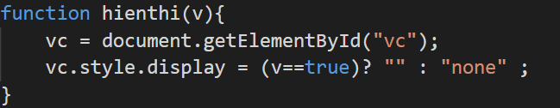

* Gọi hàm trong sự kiện click của 2 radio

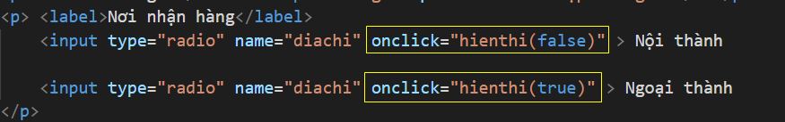

#### Định nghĩa hàm kiểm tra dữ liệu trong form

* Code hàm kiemtra()

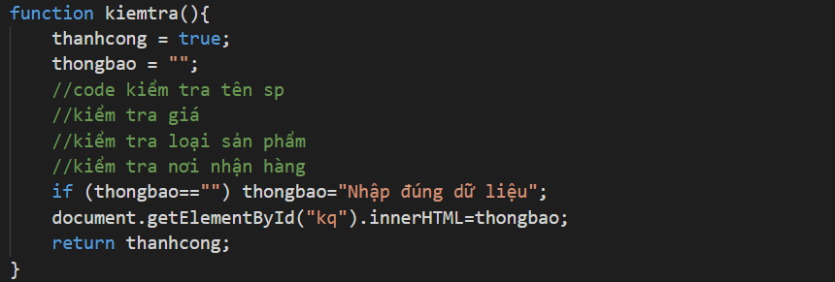

* Gọi hàm trong sự kiện click của button:



* Test: nhắp nút Đặt mua , phải thấy kết quá : Nhập đúng dữ liệu

#### Kiểm tra tên sản phẩm

* Tại vị trí kiểm tra giá trong hàm kiemtra(), code:

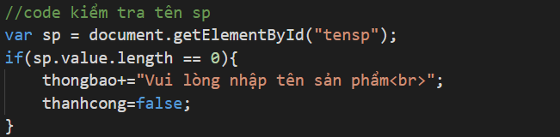

* Test: Nhắp nút **Đặt mua** khi chưa nhập tên sp, sẽ thấy thông báo lỗi. Có nhập sẽ báo thành công.

#### Kiểm tra giá sản phẩm

* Tại vị trí kiểm tra giá trong hàm kiemtra(), code để kiểm tra:

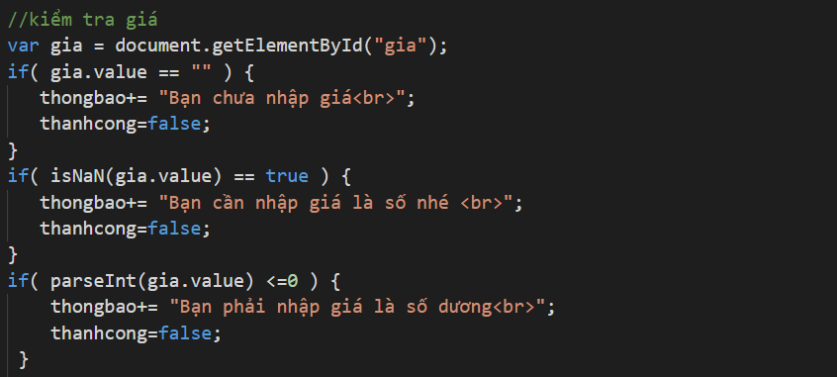

* Test: Nhắp nút **Đặt mua** khi chưa nhập giá hoặc nhập chữ hoặc nhập số âm sẽ thấy báo lỗi.

#### Kiểm tra loại sản phẩm

* Tại vị trí kiểm tra loại sp trong hàm kiemtra(), code:

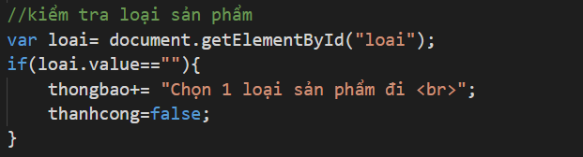

* Test: Nhắp nút **Đặt mua** khi chưa chọn loại sp, sẽ thấy thông báo lỗi.

#### Kiểm tra nơi nhận hàng

* Tại vị trí kiểm tra tên nhận hàng trong hàm kiemtra(), code:

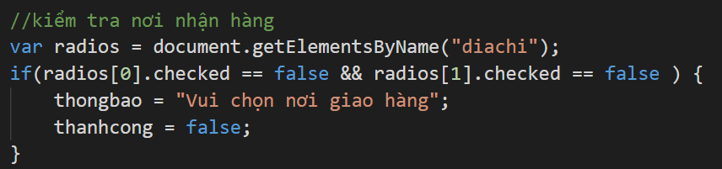

* Test: Nhắp nút **Đặt mua** khi chưa chọn nơi giao hàng, sẽ thấy thông báo lỗi.

#### Định dạng CSS

* Định dạng cho đẹp : cho trang, div kq, ẩn phí vận chuyển khi mới hiện trang …

### Bài 2 : Animation

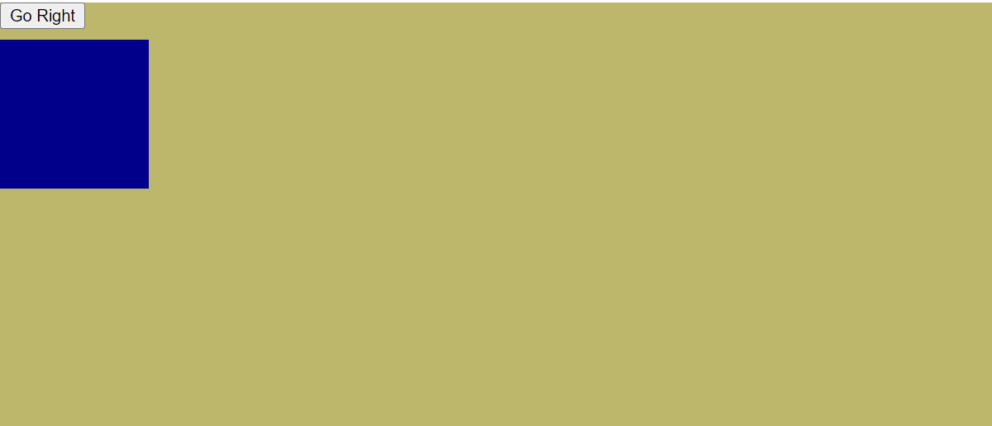

Viết code để Nhắp nút GoRight, div màu xanh sẽ chạy sang phải

1. Tạo trang bai2.html và code html

<div class="container">

    <button>Go Right</button>

    <div id="show"></div>

</div>

1. Định dạng

.container {

position: relative; width: 800px; height: 500px;

margin: auto; background:darkkhaki;}

#show {

    position: absolute; top: 30px; left: 0px;

    background: darkblue; width: 120px; height: 120px;

}

1. Code javascript

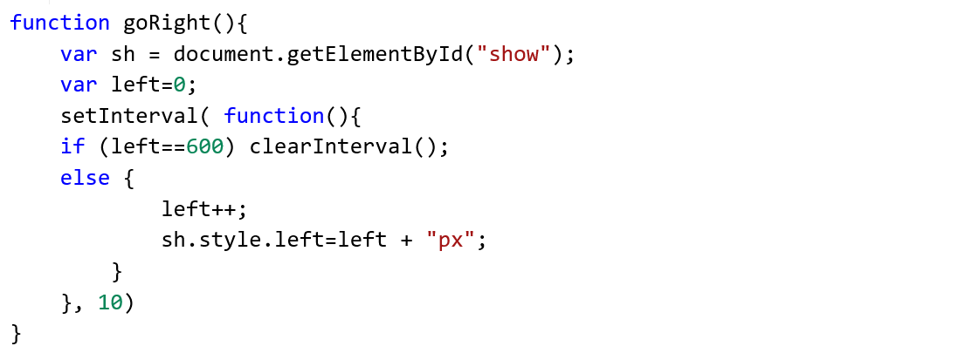

1. Gọi hàm trong sự kiện click của button



1. Bổ sung

* Thay số 600 để nhận từ input của user
* Thay số 10 để nhận từ input của user
* Thêm button GoLeft để di chuyền qua trái
* Định dạng cho đẹp

### Bài 3: Kiểm lỗi trong form

Tạo form như hình dưới, sau đó viết hàm kiểm tra dữ liệu nhập như sau:

* Họ tên: phải nhập, từ 3 đến 30 ký tự
* CMND: phải đúng 9 ký tự
* Tỉnh phải có chọn (value>0)
* Thông tin bổ sung: từ 50 đến 1000 ký tự

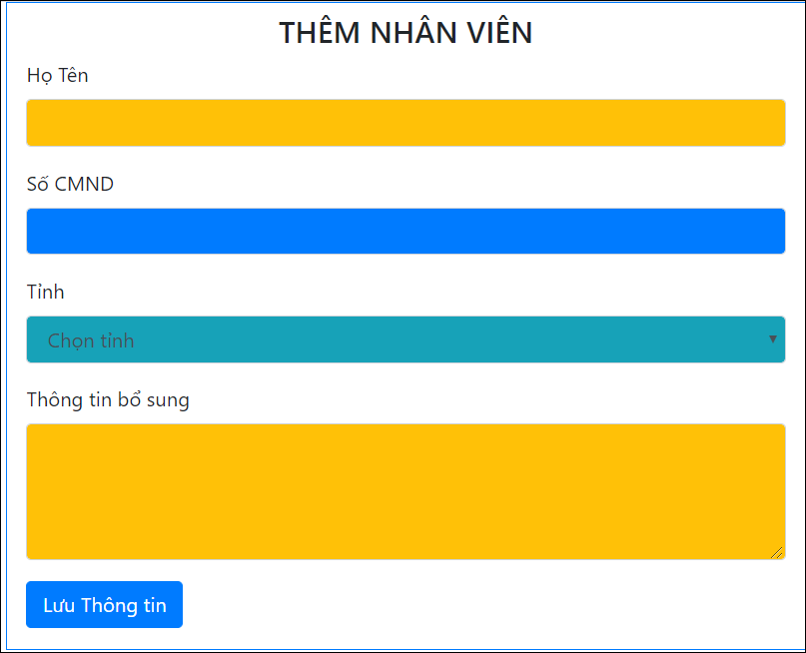

**Thông báo lỗi:**

Kiểm tra tất cả các điều kiện và hiện 1 lần trong div#loi. Ví dụ hiện lỗi như sau:

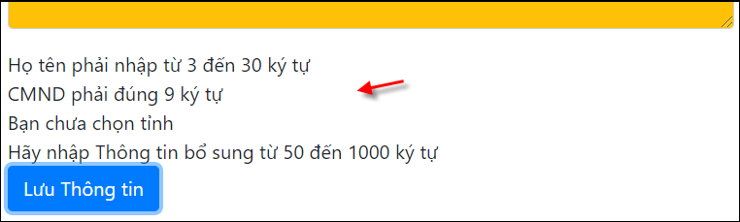

1. Tạo trang **bai4.html** và code html

<link rel="stylesheet" href="https://stackpath.bootstrapcdn.com/bootstrap/4.3.1/css/bootstrap.min.css">

<form name="frm1" class="col-6 mx-auto border border-primary">

<h4 class="m-0 p-2 text-center">THÊM NHÂN VIÊN</h4>

<div class="form-group">

    <label> Họ Tên</label>  <input type="text" name="ht" class="form-control bg-warning">

</div>

<div class="form-group">

    <label>Số CMND</label>  <input type="text" name="cmnd" class="form-control bg-primary">

</div>

<div class="form-group">

    <label> Tỉnh</label>

    <select name="tinh" class="form-control bg-info">

        <option value="0">Chọn tỉnh</option>

        <option value="1">TPHCM</option>

        <option value="2">Hà nội</option>

        <option value="3">Cần Thơ</option>

    </select>

</div>

<div class="form-group">

    <label> Thông tin bổ sung</label>

    <textarea  name="bosung" class="form-control bg-warning" rows="4"></textarea>

</div>

<div class="form-group">

    <div id="loi"></div>  <button class="btn btn-primary">Lưu Thông tin</button>

</div>

</form>

1. Gọi hàm kiểm tra trong sự kiện submit của form



1. Viết hàm kiểm tra

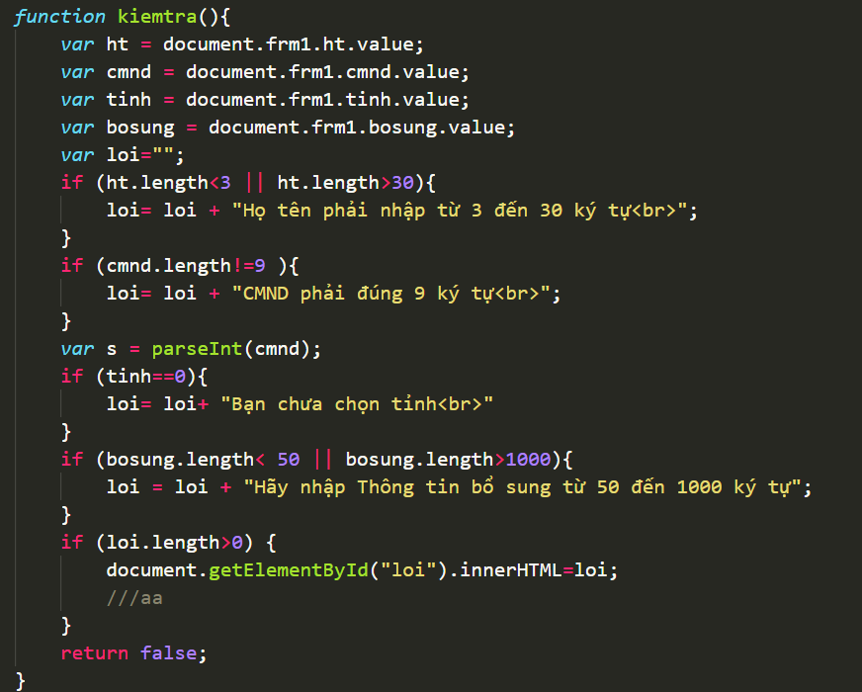

1. Định dạng thông báo lỗi: chữ nghiêng + màu chữ, cỡ chữ,
2. Thêm họ tên sinh viên + mã sinh viên vào tag title
3. Khi hiện lỗi ra, 10 giây sau thì cho lỗi biến mất

Gợi ý: gọi hàm setTimeout(“…”, thờigian); Trong đó … là lệnh gán chuỗi rỗng vào innerHTML của div#loi

### Bài 4 : starRate

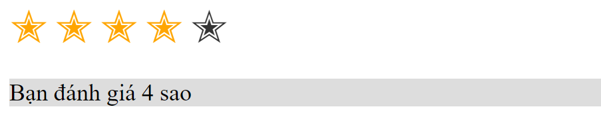

1. Tạo trang bai4.html
2. Code html

<ul class="stars">

    <li class="star">&#10029; </li>

    <li class="star">&#10029; </li>

    <li class="star">&#10029; </li>

    <li class="star">&#10029; </li>

    <li class="star">&#10029; </li>

</ul>

<div class="output"></div>

1. Code css

.stars { list-style-type:none; padding: 0; }

.star { font-size: 2em; color:#333; display: inline-block;}

.orange { color:orange}

.output { background-color: #ddd;}

1. Code javascript

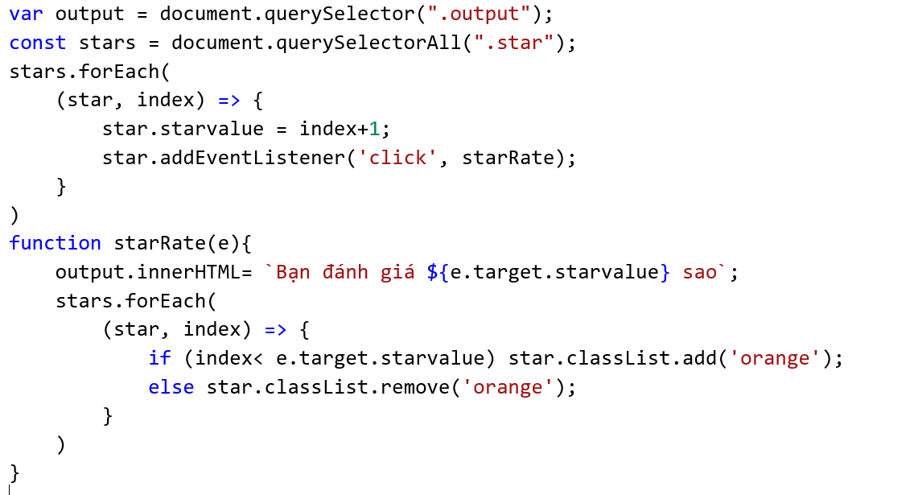

1. Bổ sung

* Định dạng cho đẹp